MÔ TẢ ĐỒ NGHỀ VÀ TRANG THIẾT BỊ THỰC HÀNH CHO CÁC XƯỞNG THỰC TẬP
- XƯỞNG SỬA CHỮA ĐIỆN LẠNH CƠ BẢN 1, 2,
- XƯỞNG TRANG BỊ ĐIỆN VÀ TỰ ĐỘNG HÓA
- XƯỞNG SỬA CHỮA MÁY VÀ CÁC THIẾT BỊ LẠNH DÂN DỤNG
1. AMPE KỀM CHỈ THỊ KIM
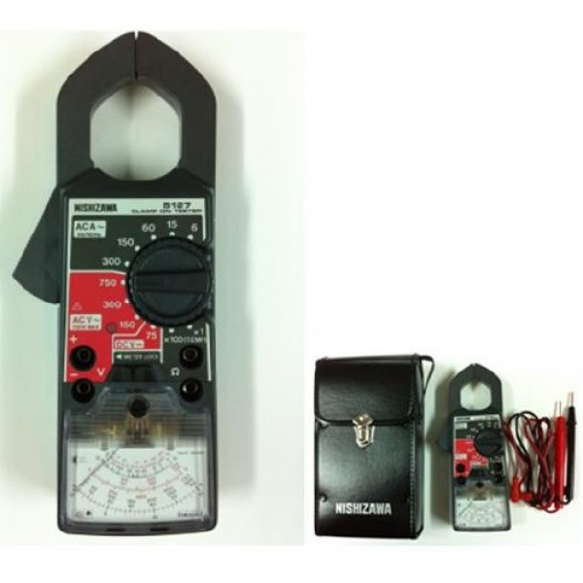
Specification: Đặc điểm kỹ thuật
AC A | 5127
AC A | 6 15 60 150 300A
 | f.s.reading ± 3%
AC V | 150 300 750V
AC V | f.s.reading ± 3%
DC V | 75V f.s.reading ± 3%
Ω | 0 ~ 1kΩ Central scale 30Ω Rx1 Rx100
Ω | Scale length ± 3%
Temperature scale | -50ºC ~ +200ºC (with optional probe)
Temperature scale | Scale length ± 3%
Protective system | Protection in Ω range up to AC250V commercial power input.
Core conductor diameter | Ф 33mm
Dimensions | 190H x 78W x 34D (mm)
Weight | Approx.340g
Max.usable circuit voltage | AC 750V
Drop proof | From one meter above concrete floor
Operating environment | 0ºC ~ +40ºC 70%RH max.
Storage environment | -10ºC ~ +50ºC 70%RH max.
Fuse | 0.5A/250V ) Ф 6.4 x 30 (non arcing type)  Internal resistance 1.8 Ω
Accessories | 9067 (test leads)…….1  1.5V Battery R6P (AA)…1, Spare fuse (0.5A/250V)….1, Strap band…1, Instruction Manual…1
 | 9351 (Carrying case)…1
Optional accessories | 9021-01 Temperature probe

2. Ampe kìm số Hioki 3280-10 (1000A)
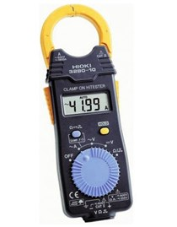
THÔNG TIN SẢN PHẨM
Đo dòng ACA : 42/420/1000A , ±1.5% rdg. (40Hz ~ 60Hz)
Đo điện áp DCV : 420 mV/4.2/42/420/600, ±1.3 % rdg
Đo điện áp ACV: 4/42/420/600V, ±2.3 % rdg
Đo điện trở Ω : 420Ω/4.2k/42k/420k/4.2M/42MΩ, ±2 % ~±10 %
Kiểm tra thông mạch, Hiện thị LCD
Nguồn : CR2032 (3VDC) x1, Liên tục 150h
Đường kính kìm : Ø33 mm
Kích thước : 57x175x16mm
Phụ kiện : Que đo, Bao đựng, HDSD
Bảo hành : 12 tháng
Hãng sản xuất : Hioki - Nhật
Xuất xứ : Nhật Bản
- Giá : 1,490,000 VNĐ ( Giá chưa bao gồm VAT )

3. Bộ Loe Đồng Tâm CT-278
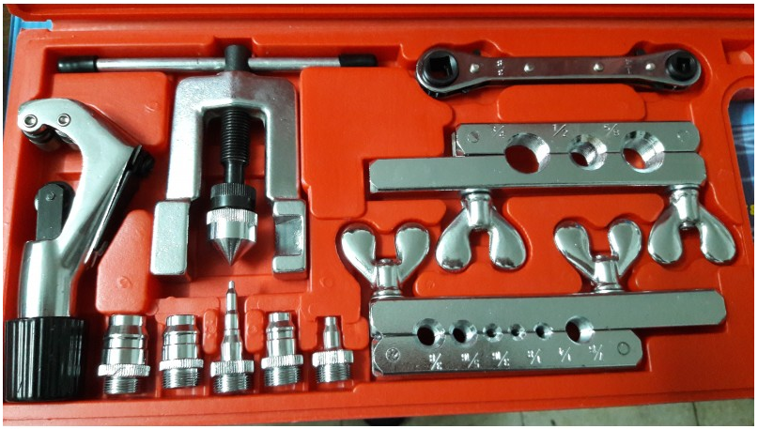

Đặc tính sản phẩm Bộ Loe Đồng Tâm CT-278
- Thương hiệu: OEM
- SKU: 210515153_VNAMZ-263250872
- Dòng sản phẩm: Bộ Loe Đồng Tâm CT-278
- Loại bảo hành: No Warranty

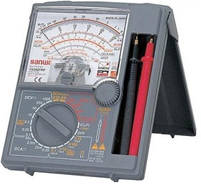
4. Đồng hồ vạn năng chỉ thị kim Sanwa YX360TRF

Thông số kỹ thuật:
- Mã sản phẩm: YX360TRF
- Thương hiệu: Shinwa
- Xuất xứ: Nhật Bản
- DCV: 0.1V (20kΩ/V)/0.25/2.5/10/50 (20kΩ/V)/250/1000V(9kΩ/V), ±5/25V (40kΩ/V)
- ACV: 10/50/250/750V (9kΩ/V)
- DCA: 50µ/2.5m/25m/0.25A
- Điện trở: 2k/20k/200k/2MΩ/200MΩ
- Điện dung: 10µF
- Pin: R6 hoặc UM-31.5Vx2
- Cầu chì: Ø5.2x20mm (250V/0.5A)
- Kích thước/cân nặng: 160x129x41/320g
- Phụ kiện: Sách hướng dẫn sử dụng, đầu dò
- Trọng lượng: 0.5kg
Giá: 677,000 VNĐ (Giá đã bao gồm thuế VAT)
5. Đồng hồ Wellink HL-1100

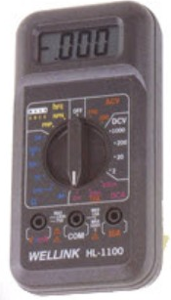
Chi tiết sản phẩm
- Đồng hồ Wellink HL-110
- DC Voltage: 2/20/200/1000V (± 0.8%)
- AC Voltage: 200/750V(± 2.0%)
- DC Current: 2m/20m/200mA (± 1.2%) 10A (± 2.0%)
- Resistance: 200/2k/20k/200k/2M (± 1.0% )
- Continuity: Buzzer

6. Đồng hồ gas đôi value R410
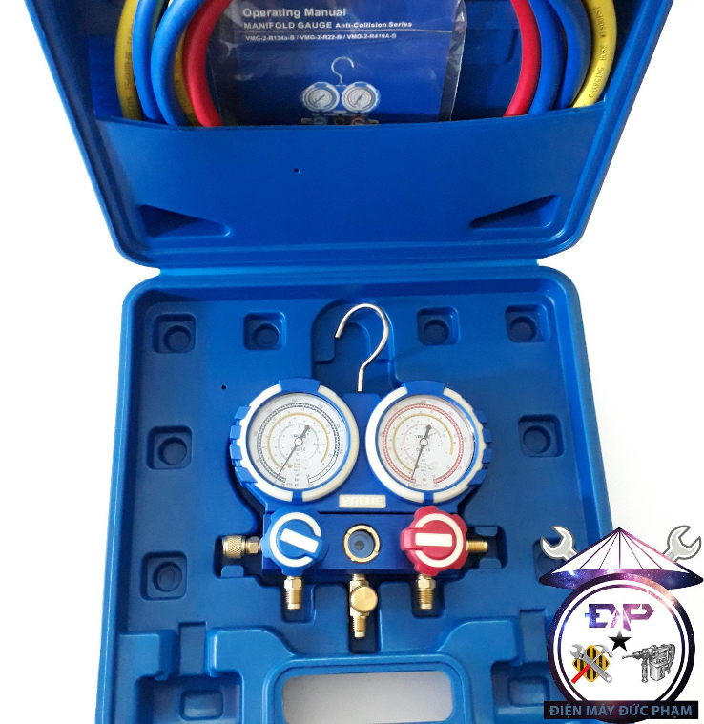
Thông tin nổi bật của sản phẩm
- Đóng gói: Hộp nhựa xanh
- Chiều dài dây : 90 cm
- dây gas : 1 xanh và 1 đỏ (1/4''-5/16''), 1 vàng 1/4''
- Thang đo: -30~550psi; -30~800psi
- Đường kính đồng hồ đo: 80 mm
- Sử dụng cho các loại Gas lạnh: R410A
- Tên sản phẩm : Đồng hồ nạp gas đôi
Giá giảm mới: 859 000 VND

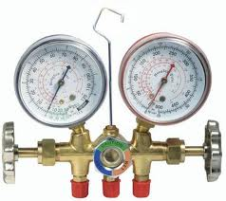
7. Đồng hồ nạp ga R22
THÔNG TIN CHI TIẾT
Đồng hồ sạc gas máy lạnh thông thường gồm có:

+ Bộ van - ống góp
+ ống dẫn dây áp suất cao, thấp cùng với ống rút dây gas từ bình chứa

+ đầu nối nhanh dùng cho gas

8. Kề bấm chết Standard 12"

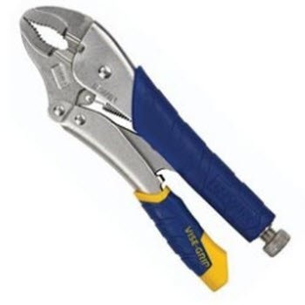
9. Kềm cắt GoodMan
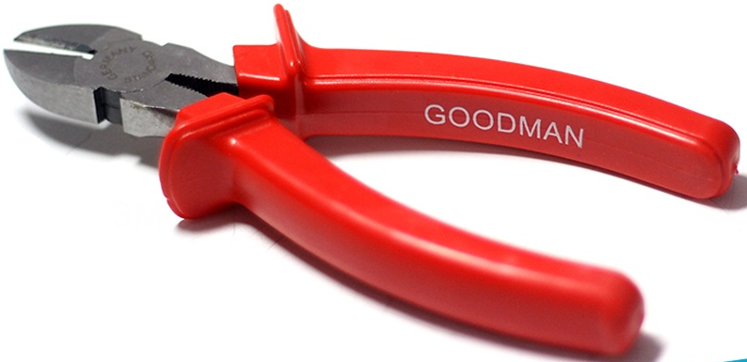
60.000 VNĐ
10. Kềm điện đầu bằng
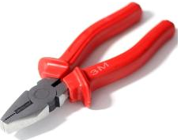
Gía: 67.000 ₫
11. Kềm nhọn
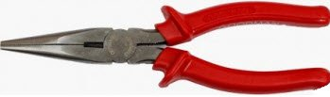
Giá: 85.000 VNĐ (Giá trên chưa bao gồm thuế VAT)
12. MỎ LẾT 12"/300MM STANLEY 87-434

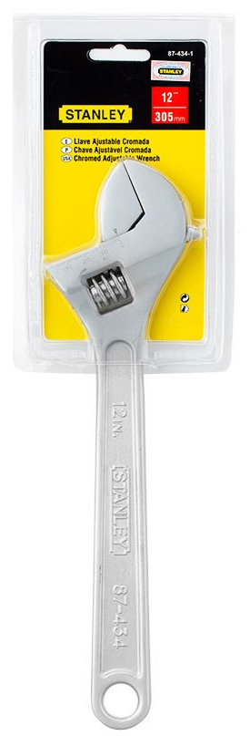
GIÁ HIỆN TẠI: 200,000 Đ

Mô tả sản phẩm
- Dùng để giữ, kẹp chặt vật một cách cố định.
- Được làm từ thép hợp kim cứng, quai hàm tôi luyện chắc rắn, khỏe.
- Có chốt vặn điều chỉnh với hơn 25% lực xoắn để nới độ rộng, nhỏ của mỏ lết.
- Chống gỉ sét, khó gãy, cong, có độ bền cực đại.

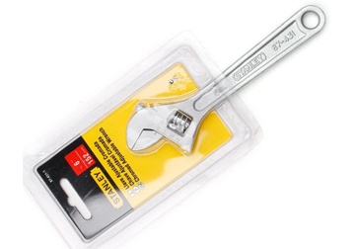
13. mỏ lết 8"/200mm Stanley
Giá: 123,000 VNĐ

14. Tuocnovit 2 đầu 6x150mm

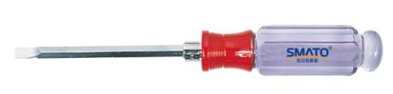
Gía: 45.000₫
15. Ê tô bàn nguội Asaki AK-668
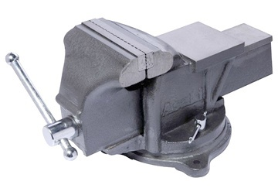
16. Loe lệch tâm value VFT-808-MIS
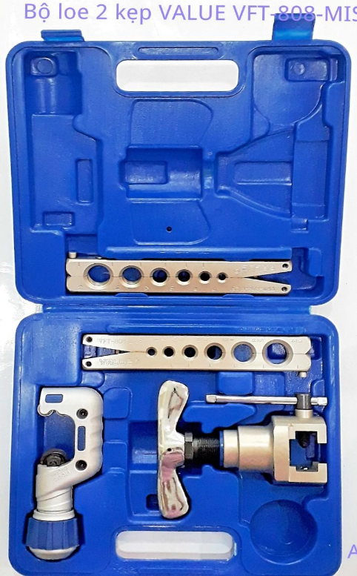
- Bộ loe lệch tâm Value có dao loại 2 kẹp Model: VFT-808-MIS
- Bao gồm:
- 01 Đầu loe
- 01 kẹp VFT-808-I dùng kẹp các loại ống điều hòa: Ø6, Ø8, Ø10, Ø12, Ø16, Ø19 (1/4", 5/16", 3/8", 1/2", 5/8", 3/4")
- 01 kẹp VFT-808-M dùng kẹp các loại ống tiêu chuẩn quốc tế, ống bị móp...: Ø6, Ø8, Ø10, Ø12, Ø16, Ø19 mm
- 01 Dao cắt ống VTC-28B (Cắt được ống Ø4 - Ø28)
- Chất liệu thép không rỉ, chất lượng cao theo tiêu chuẩn EC
- Bộ loe lệch tâm Value có dao loại 2 kẹp Model: VFT-808-MIS
- Bao gồm:
- 01 Đầu loe
- 01 kẹp VFT-808-I dùng kẹp các loại ống điều hòa: Ø6, Ø8, Ø10, Ø12, Ø16, Ø19 (1/4", 5/16", 3/8", 1/2", 5/8", 3/4")
- 01 kẹp VFT-808-M dùng kẹp các loại ống tiêu chuẩn quốc tế, ống bị móp...: Ø6, Ø8, Ø10, Ø12, Ø16, Ø19 mm
- 01 Dao cắt ống VTC-28B (Cắt được ống Ø4 - Ø28)
- Chất liệu thép không rỉ, chất lượng cao theo tiêu chuẩn EC

Đặc tính sản phẩm
- Thương hiệu: OEM
- SKU: 224388170_VNAMZ-283006987
- Dòng sản phẩm: Công cụ, dụng cụ
- Loại bảo hành: No Warranty
- Bộ sản phẩm bao gồm: 1 đầu loe, 2 kẹp, 1 dao, 1 hộp
- Gía: 879,000đ

17. Mỏ hàn gió đá Yamato

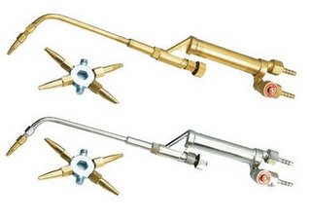

18. Máy khoan búa HR2601F Makita

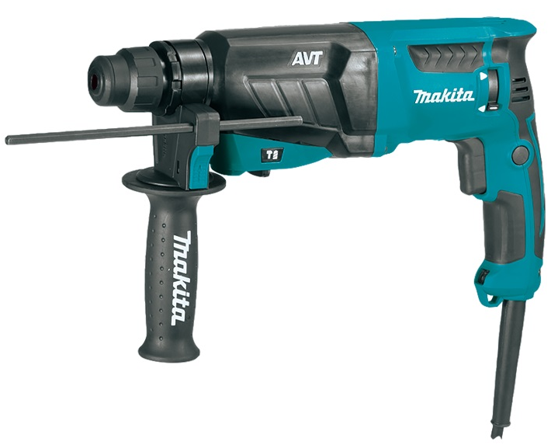
Bảng thông số kỹ thuật
MÔ TẢ | THÔNG SỐ
Điện áp | 220V/60Hz
Tốc độ không tải | 1200 vòng/phút
Công suất | 800W
Trọng lượng | 2.8 kg
Kích thước | khoan sắt thép 13mm, khoan gỗ 32mm, betong 26mm
Giá: 3,900,000₫
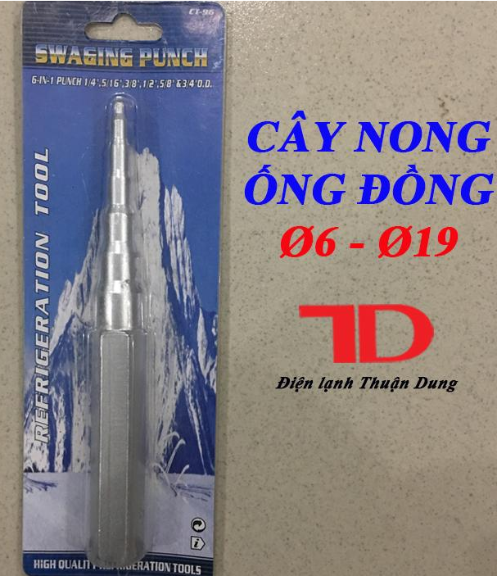
19. CÂY NONG ỐNG ĐỒNG PHI 6 - 19
- Mô tả sản phẩm: Dùng nong ống đồng để hàn.
Gía: 150,000đ

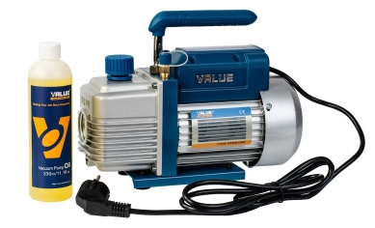
20. Máy hút chân không Value
Công suất (W): 150
Xuất xứ: Nhật Bản
giá từ : 1.050.000₫

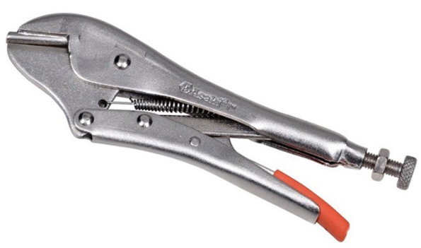
21. Kềm bấm ống đồng ASAKI
Kềm bấm ống đồng ASAKI, 7”/175mm, QG-AK-8260
Gía: 113.000₫

22. Bộ cờ lê vòng miệng 8-22mm, 205S-8MT

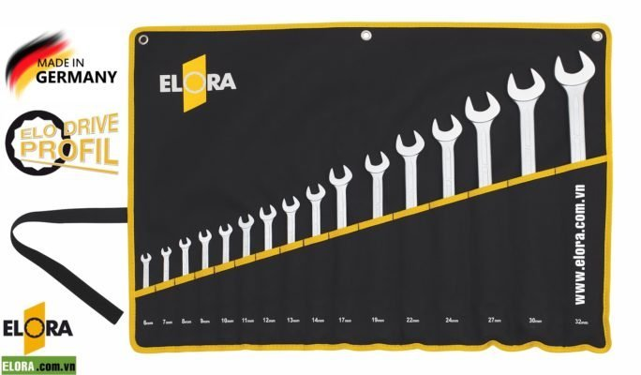

THÔNG TIN BỔ SUNG
Trọng lượng | 1120 g
Nhà sản xuất | Elora Germany
Xuất xứ hàng hóa | Sản xuất tại Germany. CHLB Đức.
Chứng chỉ CO & CQ | Cung cấp đầy đủ chứng chỉ xuất xứ CO, bản sao y miễn phí, bản gốc giá 150 EURO. Chứng chỉ chất lượng CQ bản sao y miễn phí.
Bảo hành | Bảo hành miễn phí 12 tháng cho những lỗi thuộc về nhà sản xuất.
Vật liệu | Chrome-Vanadium 31 CrV 3 / 1.2208.
Tiêu chuẩn đóng gói | Túi vải chuyên dụng
CO: chứng chỉ xuất xứ | Chứng chỉ xuất xứ do nhà sản xuất cấp, bản sao y hoặc bản chính miễn phí., Chứng chỉ xuất xứ do phòng thương mại cấp 150 EURO bản gốc, bản sao y miễn phí.
CQ: chứng chỉ chất lượng | Chứng chỉ chất lượng do nhà sản xuất cấp miễn phí. Certificate of Quality issued by Manufacture.
Tiêu chuẩn DIN hoặc ISO | Tiêu chuẩn DIN 3113, Form B, ISO 3318, ISO 7738
Loại cờ lê | cờ lê vòng miệng loại off set
Giá tham khảo: | 2.920.000 ₫

23. BỘ LỤC GIÁC ĐẦU BI 9 CÂY CHUẨN BERRYLION
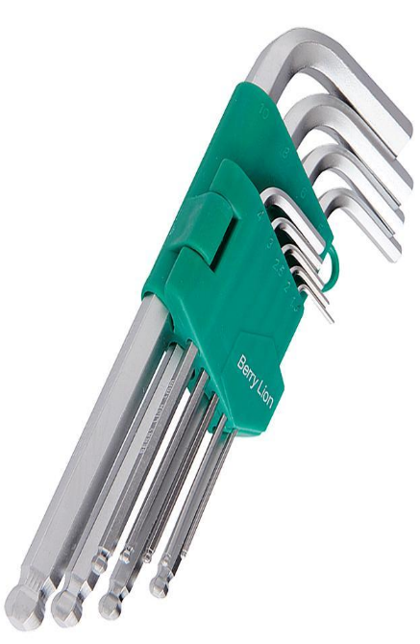
- Chất liệu thép cao cấp, xử lý nhiệt, đánh bóng.
- Thiết kế tiện dụng, khỏe, bền.
- Có đầu bi có thể vặn xoáy ở những khe hẹp.
- Bộ sản phẩm gồm 9 cây lục giác từ T10 đến T50 và 1 vỉ treo nhựa.
- Kích thước: 300x100x20mm.
- Màu sắc: Trắng bạc.
- Kích thước các đầu: T10, T15, T20, T25, T27, T30, T40, T45 và T50.
Gía : 55.000 ₫

24. Máy Hàn Oshima Mos-250
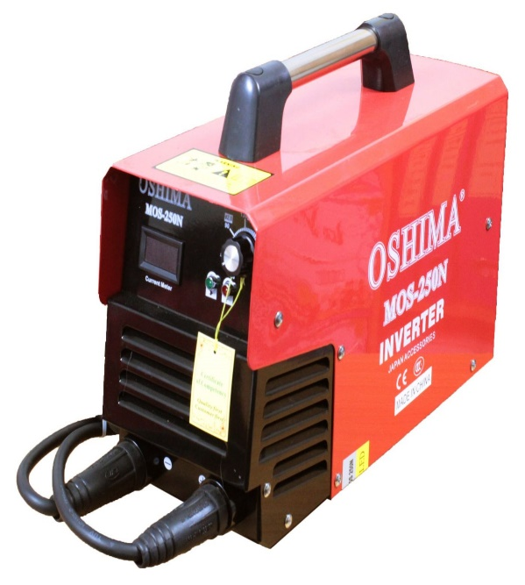
MODEL: OSHIMA MOS 250
Điện áp vào (V) : 220
Điện áp hản (V) : 65
Mức dòng hàn(A): 20-250
Hiệu suất (%): 80%
Công suất đầu vào (KVA): 9.6
Lớp cách điện: F
Đường kính que hàn (mm): 2,2 - 4,0
Lớp bảo vệ: IP21
Giá bán: 3.250.000 VNĐ

25. Bạt rửa máy lạnh 2 khối

- Chất liệu: Vải dù chống thấm, độ bền cao
- Áo vệ sinh máy lạnh có miệng áo có thun co dãn, và thiết kế khoen luồn dây treo xung quanh máy lạnh
- Chiều rộng: 1.5 mét
- Ống xả : 2.5m
- Dùng cho máy lạnh : treo trường
- Trọng lượng: 800g
Gía: 150.000 ₫

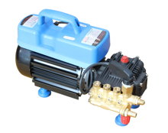
26. Máy xịt rửa tự động Oshima OS-1100A

Giá: 2.849.000 đ

27. Tủ điện
693.000 VNĐ

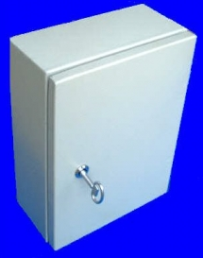

28. Contactor LS MC 32a
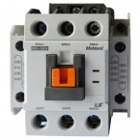
29. Rơ le nhiệt LS MT-32
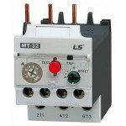
30. nút nhấn on_Off. BT-3 Forward Reverse Off Momentary Push Button Control Switch
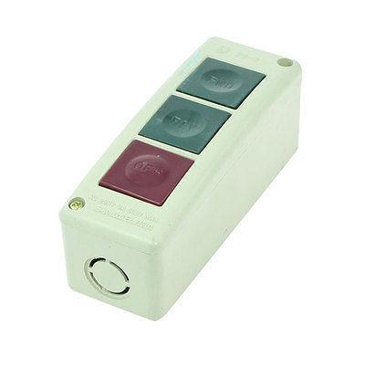
31. Nút nhấn khẩn có đèn phi 22 ( ARE-4XR-12A2 )
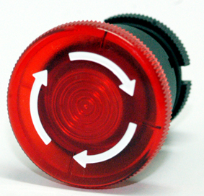
32. Nút nhấn có đèn giữ phi 22 ( ARX-P2-112A2 )
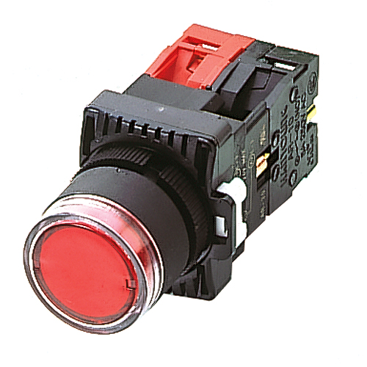
33. Đèn báo phi 22 ARP-F-A2
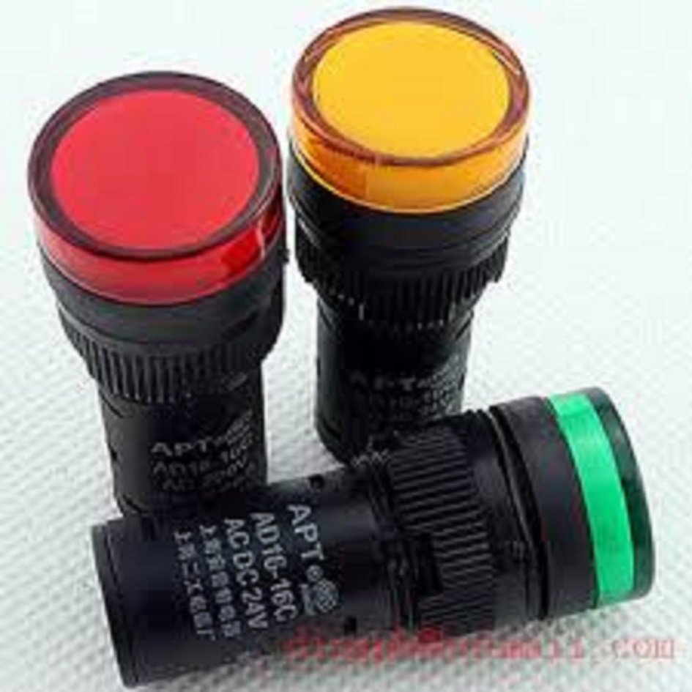
34. Còi báo 25 HY-256
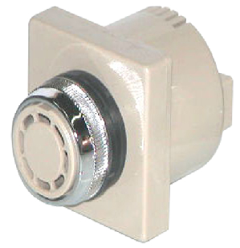
35. MCB 2 Tép BKN 2P
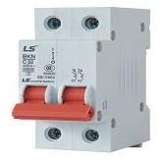
36. Domino
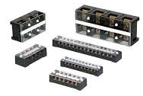
37. thanh ray nhôm
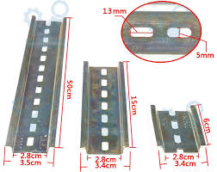
38. Rơ le áp suất kép KP15 Danfoss
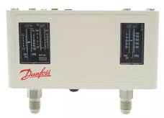
39. Bàn thực hành lập trình PLC s7-300
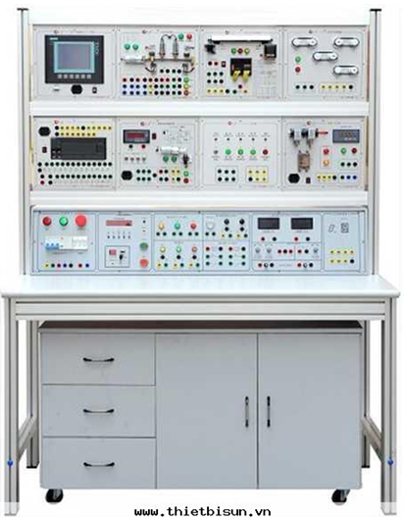
Mô hình thực hành PLC S7-300 SIEMENS
Xuất xứ : SUN - Việt Nam
ĐẶC ĐIỂM CHUNG:
- Khảo sát phần cứng của PLC S7-300
- Cách đấu nối phần cứng PLC S7-300
- Nâng cao khả năng lập trình đối với những ứng dụng cơ bản sử dụng ngôn ngữ Step 7 MicroWin
THÔNG SỐ KỸ THUẬT:
+ Khung gá lắp:
- Số tầng: 3 tầng, chiều cao mỗi tầng theo tiêu chuẩn 300 mm
- Chất liệu: Bằng nhôm tiêu chuẩn EU phủ Anod chống xước và thẩm mỹ
+ Bàn thực hành:
- Khung bàn bằng nhôm, kích thước: D-1200xR-600xC-730mm
- Mặt bàn bằng gỗ công nghiệp dày 30mm
+ Tủ đựng dụng cụ:
- 03 ngăn kéo, Kích thước: 450x720x550mm
- Tủ làm bằng gỗ ép công nghiệp có màu ghi sáng
- Có bánh xe để dễ dàng cho việc di chuyển
+ PLC S7-300 CPU 224:
- Nguồn cung cấp: 220VAC
- Số đầu vào: 14 đầu
- Số đầu ra: 10 đầu
- Có thể mở rộng truyền thông ProfibusDP
- Có thể điểu khiển được PID
- Bộ nhớ chương trình 12kByte, bộ nhớ dữ liệu 8kByte
- Có thể đếm lên/xuống, tích hợp 4 ngắt phần cứng
- Số cổng vào bộ đếm tốc độ cao: 6 cổng, tần số tối đa 60kHz
+ Bộ nguồn chuẩn cung cấp 24VDC, 3A
+ Cáp lập trình để kết nối với máy tính
+ Module ứng dụng:
- Module cảm biến nhiệt
- Module tắt mở đèn 220VAC
- Module nút nhấn báo động
- Module điều khiển cổng tự động
- Module điều khiên máy giặt
- Module điều khiển thiết bị khí nén
- Module các loại cảm biến trong công nghiệp
- Module màn hình HMI
+ Máy vi tính
- Loại pentium có các thông số kỹ thuật thông dụng trên thị trường tại thời điểm mua sắm
- Tốc độ xử lý (CPU): Intel® Pentium® Dual-Core 2.7Ghz
- Ổ cứng: Dung lượng 160GB
- Bộ nhớ trong (RAM): dung lượng 1GB
- Màn hình LCD: Độ rộng 17"
- Ổ DVD có chức năng đọc
- Thiết bị kèm theo: chuột, bàn phím, dây nguồn
PHỤ KIỆN KÈM THEO:
- Dây thí nghiệm: 40 sợi
- Tài liệu hướng dẫn thực hành: 1 Bộ
NỘI DUNG THỰC HÀNH:
- Thực hành tìm hiểu nguyên lý hoạt động của các thiết bị có trong mô hình
- Thực hành khảo sát bộ nguồn cung cấp cho thiết bị
- Thực hành khảo sát các ngõ vào ra của PLC S7-300
- Thực hành cách đấu nối tín hiệu ngõ vào ra của PLC S7-300
- Thực hành cài đặt phần mềm Step 7 MicroWin
- Thực hành kết nối cáp nạp PLC S7-200 với máy tính
- Thực hành lập trình các hàm logic
- Thực hành lập trình các phần tử định thời
- Thực hành lập trình các nhiệm vụ điều khiển phức tạp
- Từ những yêu cầu của các ứng dụng cụ thể tiến hành văn bản hóa ngôn ngữ lập trình
Thực hành kết nối và viết chương trình cho các ứng dụng trong thực tế
40. Bộ thực hành PLC ZEN ECA-PLO10E
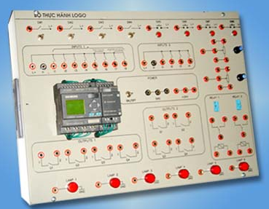
- Thiết bị cho phép học viên có thể tiếp cận với các kỹ thuật điều khiển công nghiệp tự động thu nhỏ LOGO.
- Nắm vững được kỹ thuật lập trình, kỹ thuật đấu nối vận hành và ứng dụng điều khiển.
Kết cấu thiết bị:
- Thiết bị có kết cấu dạng nằm, vỏ hôp làm bằng sắt sơn tĩnh điện, mặt thiết bị làm bằng phíp 4mm sơn chống chầy xước. KT 450 x 380 x 100 mm
- Trên mặt thiết bị được gắn các thiết bị, in sơ đồ kết nối và điểm đo, điểm kết nối dùng jack 4mm tiêu chuẩn EU.
Thiết bị bao gồm:
- 01 Bộ Logo! 12/24RC, nguồn nuôi 12/24VDC, 8 input (2 lối vào là analog)/4 output rơ le, SIEMEN (Đức )
- 01 Logo! DM8 12/24R là modul mở rộng (4 input/ 4 output ), SIEMEN (Đức )
- 08 Các công tắc trạng thái vào, 04 đèn chỉ thị lối ra, 02 chiết áp điều chỉnh điện áp từ 0 –10VDC mô phỏng cho 2 lối vào analog, 01nguồn ổn áp 24VDC/1A, 10VDC/0.5A chống chập mạch.
- 01 Cáp kết nối LOGO với máy tính PC qua cổng COM/RS232 của SIEMEN (Đức).
- 01 Đĩa CD LOGO!Soft Comfort V5.0 là phần mềm mô phỏng và lập trình cho Logo.
- 01 Tài liệu hướng dẫn thực hành với LOGO
- 01 Bộ dây kết nối thực hành loại 4mm tiêu chuẩn EU
Các bài thực hành:
- Thực hành cài đặt và kết nối dây cho LOGO
- Thực hành lập trình trên LOGO ngay trên các phím lập trình và màn hình của LOGO
- Thực hành với các hàm của LOGO
- Thực hành với các bài thực tập ứng dụng trên LOGO!
- Lập trình mô phỏng trên máy tính trên máy tính
- Lập trình ứng dụng và tải từ máy tính PC sang LOGO.
41. Đồng Hồ Đo Áp Suất Nước, Khí Nén, Áp Kế, Van Đo Áp Suất
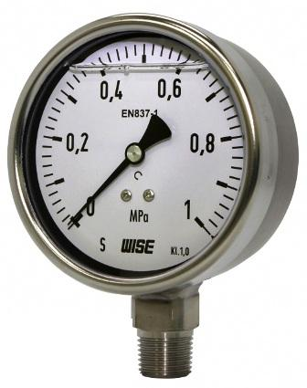
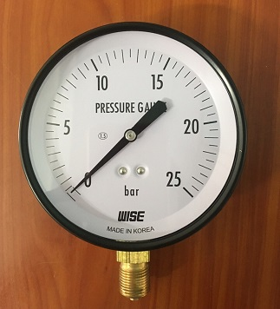
Đồng Hồ Đo Áp Suất Đồng Hồ Đo Áp Suất Nước
42. Dụng cụ đo áp suất, lưu lượng gió
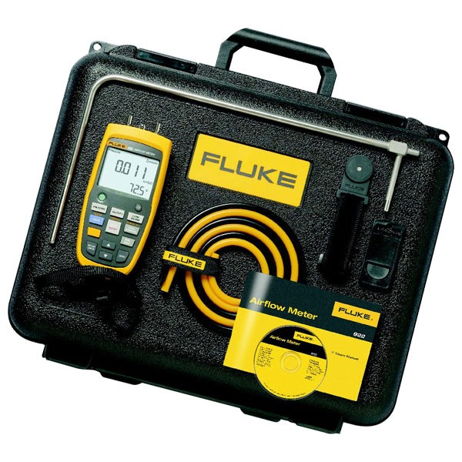
43. Đồng hồ đo nhiệt độ và độ ẩm, Digital Thermohygrometer SK-110TRH II
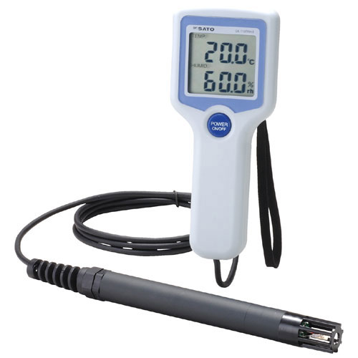
44. Máy đo độ ồn Rion NL-27
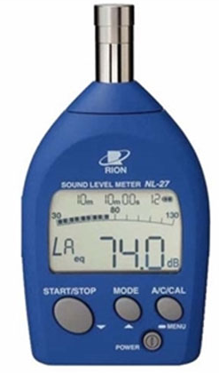

Máy đo độ ồn Rion NL-27, Sound Level Meter
Hiệu: Rion/Japan
Xuất xứ: Nhật bản
Mã hàng: NL-27
Bảo hành 12 tháng

Thông số máy đo độ ồn Rion NL-27, Sound Level Meter
Chức năng đo: Lp, Leq, LE, Lmax, Lcpeak

Dải đo
- Dải A: 30 - 130 dB
- Dải C: 36 - 130 dB
- Kích thước, khối lượng: 120mm(H) x 63(W) x 23.5mm(D)/ 105 g(bao gồm cả pin)
45. máy hiện sóng Oscilloscope Digital oscilloscope 2042L: 40Mhz


